TEORIJA ORGANIZACIJE – II PARCIJALA

Odgovori na bazu pitanja



efsamaterijali.github.io

autor nepoznat

1. **Objasnite birokratski model organizacijskog dizajna.**

Birokratija: bazirana na legitimnom i formalnom sistemu autoriteta

• Organizacije prihvataju različite divizije radne snage-stručnost i sličnost poslova.

• Razvija se konzistentan sistem pravila.

• Uspostavljaju se hijerarhijske pozicije.

• Menadžeri trebaju provoditi poslove impersonalno uz održavanje socijalne distance.

• Zapošljavanje i promocija su bazirani na tehničkoj ekspertnosti i zaposleni bi trebali biti zaštićeni od autokratskog otpuštanja.

**2. Objasnite sistem 1 i sistem 4 organizacijskog dizajna u okviru bihejvioralnog modela –modela ponašanja.**

• Model ponašanja-bihejvioralni model prepoznaje 2 ekstremna organizacijska dizajna koji nose naziv sistem 1 i sistem 4. dva navedena dizajna variraju prema 8 fundamentalnih procesa. Sistem 1 se smatra rigidnim i nefleksibilnim sistemom dizajna.

Koraci procesa promjena

|  |  |
| --- | --- |
| **Sistem 1 Dizajn** | **Sistem 1 Dizajn** |
| 1. Proces lideršipa ne podrazumijeva postojanje odgovornosti i povjerenja. | 1. Proces lideršipa podrazumijeva postojanje odgovornosti i povjerenja. |
| 2. Motivacijski proces je baziran isključivo na fizičkim, sigurnosnim i ekonomskim elementima | 2. Proces motivacije uključuje širi rang motivatora uključujući i participaciju. |
| 3. Komunikacijski proces je definiran na način da postoji tok informacija isključivo odozgo prema dole. | 3. Komunikacije teku slobodno. |
| 4. Proces interakcija je nizak-postoje samo direktive/uputstva. | 4. Interakcijski procesi su otvoreni. |
| 5. Odluke se donose na vrhu. | 5. Odluke se donose na svim nivoima. |
| 6. Ciljevi se definiraju na vrhu. | 6. Ciljevi se definiraju kroz grupnu participaciju. |
| 7. Kontrola je centralizirana. | 7. Kontrolni proces je disperziran. |
| 8. Postignuća su najčešće niska. | 8. Postizanje ciljeva je na visokom nivou |

**3. Koji su koraci u procesu promjena – graficki prikaz?**

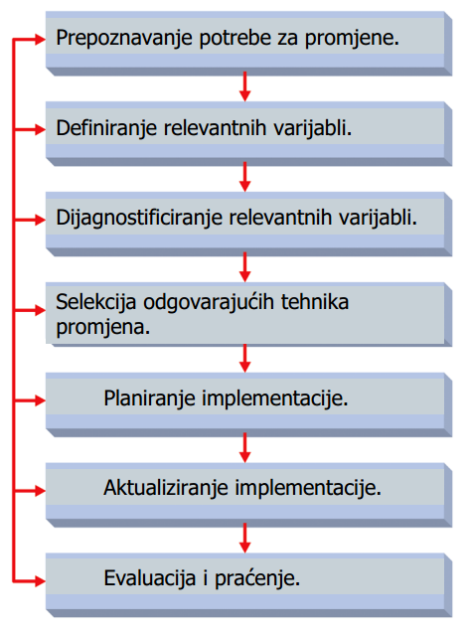

**4. Koja su područja organizacijskih promjena?**

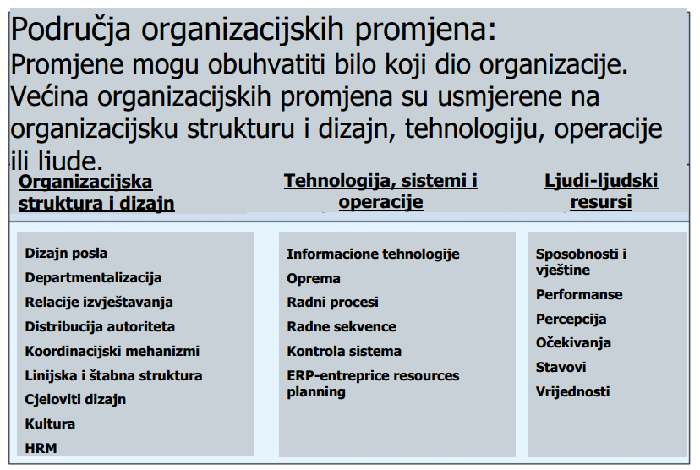

**5. Koji su nacini prevladavanja otpora promjenama?**

• Participacija: – Dozvoliti zaposlenima da uzmu ulogu u planiranju i implementaciji.

• Edukacija i komunikacija: – Educiranje zaposlenih o potrebama promjena.

• Priprema zaposlenih: – Činiti samo neophodne promjene, unaprijed ih promvirati i dozvoliti zaposlenima da se prilagode promjenama.

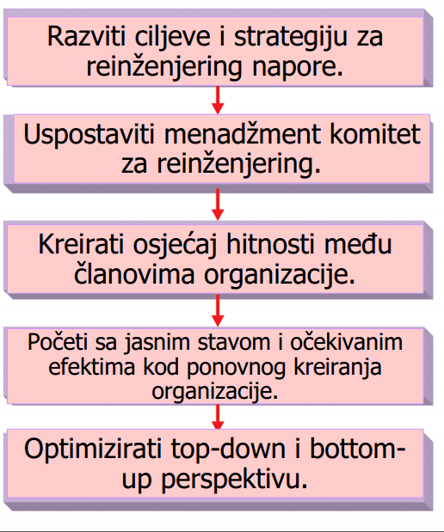

**6. Objasniti proces reinžinjeringa.**

Reinžinjering: • Radikalan redizajn svih aspekata posla sa ciljem ostvarenja pozitivnih pomaka u snižavanju troškova, unaprijeđenju kvaliteta proizvoda i usluga i optimizaciji vremena.

Zašto reinženjering? • Problemi se mogu desiti kada menadžment ne prepoznaje entropiju dovoljno vremena unaprijed.

Proces reinzinjeringa: ⇒

**7. Navedite tehnike razvoja organizacije.**

Razvoj organizacije je planirani napor koji se širi i kojim se upravlja sa vrha sa namjerom da se poveća organizacijska efektivnost i zdravlje kroz planirane intervencije organizacijskih procesa koristeći spoznaje nauke o ponašanju.

Tehnike razvoja organizacije

• Dijagnostičke tehnike.

• Razvoj timova.

• Povratne informacije.

• Edukacija.

• Intergrupne aktivnosti.

• Učešće trećih lica.

• Tehno-strukturalne aktivnosti.

• Konsultiranje procesa.

• Planiranje života i karijere.

• Coaching i savjetovanje.

• Planiranje i uspostavljanje ciljeva.

**8. Objasnite organizacioni inovacijski proces.**

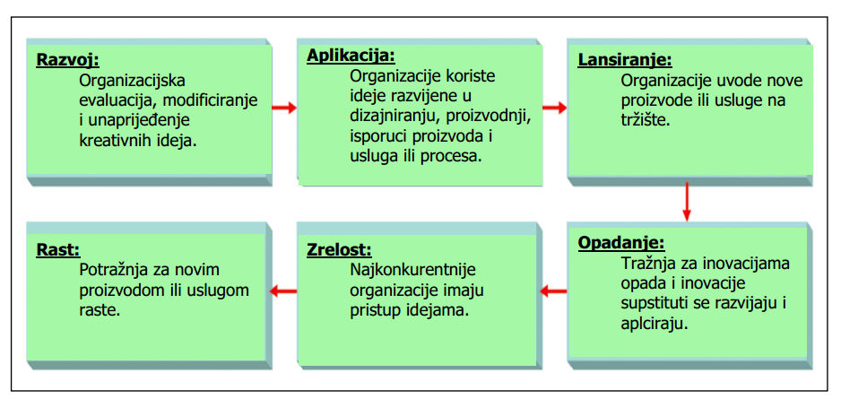

**9. Objasnite pravno okruženje za HRM.**

Naslov VII Građanskog Zakona iz 1964: Zabranjuje diskriminaciju na bazi spola, rase, boje, religije, ili nacionalnog porijekla za sve aspekte odnosa sa zaposlenima.

-**Komisija za jednake šanse u zapošljavanju**

• Šta je to?

Obavezno stupanjen na snagu Naslova VII Građanskog Zakona 1964, kao i nekoliko drugih zakona koji uređuju pitanja vezana za zapošljavanje.

Kako se definira **starosna diskriminacija u okviru The Age Discrimination in Employment Act?** Protuzakonito je diskriminirati ljude starije od 40 godina; donesen 1967, izmjene i dopune 1978 i 1986.

**Afirmativne akcije** - Šta je intencija ove legislative?

Namjerno traženje i unajmljivanje zaposlenika iz reda grupa koje su nedovoljno zastupljene u organizacijama.

**Američki akt o ljudima sa invaliditetom i drugim ograničenjima**

Ko je zaštićen ovom legislativom? Zabranjuje se diskriminacija generirana na bazi nesposobnosti osobe i zahtjeva od poslodavca da pruži razumne uvjete rada za zaposlenike koji nemaju neke od sposobnosti – invalide.

**Građanski Zakon iz 1991** Kako je ova legislativa uticala na diskriminaciju vezano za novo zakonsko okružje? Izmjene i dopune polaznog Građanskog Zakona na način da olakša primijenu antidiskriminatorskih odredbi uz limitiranje kaznenih odredbi koje mogu uticati na zloupotrebu navedenog zakona.

**Zakon o fer standardu radnika**

Kako ovaj Zakon štiti nadnice? Definira minimalne nadnice i zahtijeva plaćanje prevovremenog nagažmana radnika koji nadmašuje 40 radnih sati tokom sedmice donesen još 1938 godine ali je cesto dopunjavan i revidiran od njegovog donosenja.

**Zakon o jednakom plaćanju iz 1963**

• Šta ova legislativa zahtijeva? Zahtijeva da ljudi i zene budu plaćeni istim iznosom za

realizaciju istog posla.

• Koje standarde propisuje Zakon o zaštiti primanja za penzionere iz 1974? Uređuje standarde za upravljanje penzionim planovima i pruza federalno osiguranje ako penzioni fond bankrotira.

**Porodični i medicinski aspekti Zakona 1993**

• Šta ovaj zakon zahtijeva? Zahtijeva da poslodavci osiguraju dvanaest sedmica neplaćenog dopusta u slučaju porodičnih problema ili hitnog liječenja osobe i članova uže porodice.

**• Koje procedure podrazumijeva Nacionalni Zakon o pravima radnika?**

Donesen 1935 da uredi procedure za zaposlene i njihovo glasanje putem sindikata. Ovaj zakon se također naziva Wagner-ov zakon.

Zakon o sigurnosti i zdravlju zaposlenih • Šta je Zakon o sigurnosti i

zdravlju zaposlenih? Zakon o sigurnosti i zdravlju zaposlenih iz 1970: direktno definira aspekte vezane za sigurnost radnika i radne uvjete.

**10. Šta obuhvata planiranje ljudskih resursa?**

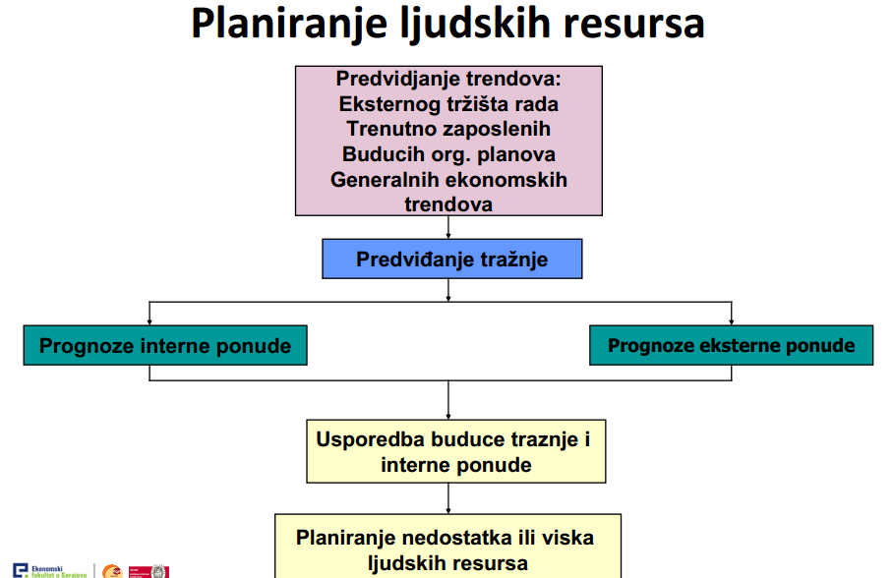

**11. Objasnite proces razvoja ljudskih resursa.**

Šta znači trening?Podučavanje u operativnom i tehničkom smislu vezano za obavljanje posla za koji su unajmljeni.

• Šta je razvoj zaposlenih? Podučavanje-edukacija menadžera i profesionalaca potrebnim znanjima i vještinama kako za tekući tako i za budući posao-razvoj karijere

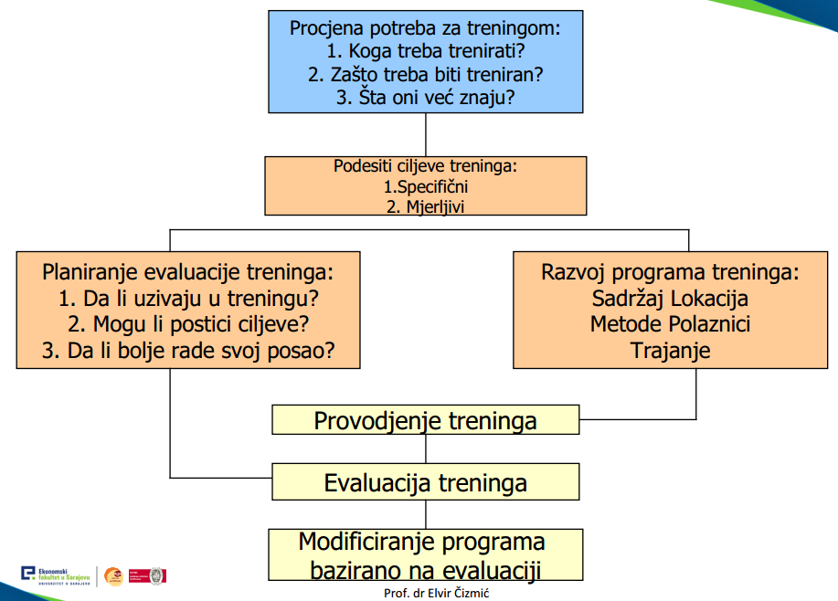

**12. Objasnite procjenu performansi.**

To je formalni proces procjene kako dobro zaposlenik izvrsava svoj posao.

• Postoje razlicite forme procjene: Skala rangiranja ponašanja na poslu kao sofisticirani

metod rangiranja u kojem supervizori konstruiraju skale rangiranja povezane sa ponasanjem na poslu (efikasnost obavljanja posla).

Kompenzacije su nagrade finansijskog karaktera koje organizacije plaćaju zaposlenima za njihov posao i bazirane su na: - odluka o visini nadnice, - odluka o strukturi nadnice i –odluka o individualnim nadnicama.

**13. Razumijevanje individualnog ponašanja i psihološki ugovor?**

Da bi se razumjelo ponašanje ljudi na poslu, mora se uzeti prije svega odnos izmedju zaposlenika i organizacije.

Psihološki ugovor je širi set očekivanja u smislu kako pojedinac doprinosi organizaciji i šta mu organizacija daje zauzvrat.

|  |  |
| --- | --- |
| Doprinos pojedinca: | Uzvraćanje organizacije: |
| * Napor | * Plaća |
| * Sposobnost | * Sigurnost posla |
| * Lojalnost | * Beneficije |
| * Vještine | * Razvoj karijere |
| * Vrijem | * Status |
| * Kompetencije | * Prilike za promociju |

**14. Objasnite karakteristike vezane za personaliti.**

Personaliti je relativno stabilan skup psihičkih i karakteristika ponašanja koje razlikuju jednu osobu od druge. 5 karakteristika vezanih za personaliti:

• Saradnja: sposobnost osobe da surađuje s drugima.

• Savjesnost: broj ciljeva na koje se osoba moze fokusirati.

• Negativna emocionalnost: domen do kojeg osoba može ostati mirna, vedra, fleksibilna i sigurna.

• Iskrenost: nivo relaksiranosti osobe kod uspostavljanja veza.

• Otvorenost: rigidnost osobe u smislu vjerovanja i intenziteta interesa.

**15. Objasnite teoriju pravednosti.**

• Šta je to? Sugerira da su ljudi motivirani da postignu socijalnu pravdu putem nagrada koju primaju za svoje performanse. Porter-Lawler proširenje teorije: Sugerira ako performanse rezultiraju pravednom – odgovarajućom nagradom, ljudi će biti više zadovoljni, tako da performanse vode ka zadovoljstvu.

**16. Objasnite teoriju postavljanja ciljeva.**

Teorija postavljanja ciljeva

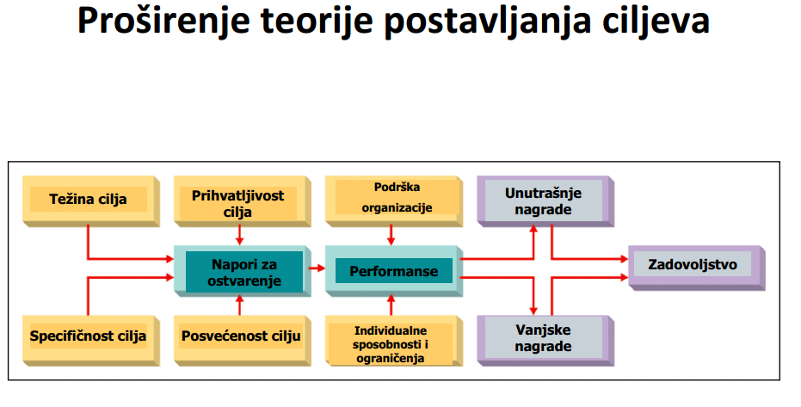• Težina cilja: – Nivo do kojeg je cilj izazovan i zahtjeva napore.

• Specifikacija cilja: – Jasnoća i preciznost cilja.

**17. Elementi teorije pojačavanja.**

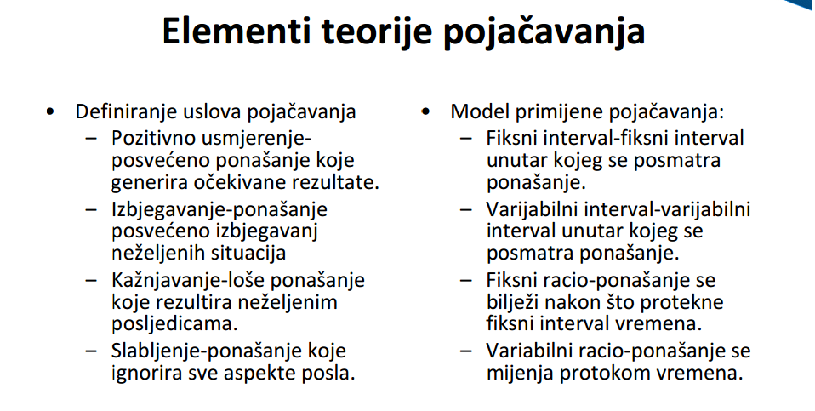

**18. Lideri naspram menadžera**.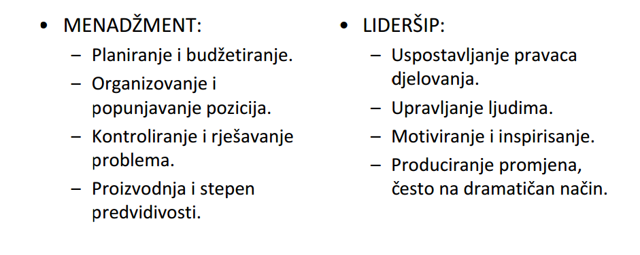

**19. Pojam i različiti tipovi moći.**

Moć je sposobnost uticanja na ponašanje drugih. Legitimna moć je moć garantirana pozicijom u organizacijskoj strukturi-to je moć koja proizilazi iz pozicije ljudi koje su definirane organizacionom strukturom.

Moć nagrađivanja: Moć davanja ili određivanja nagrade kao što je:

• Povišica plate. • Bonusi. • Promocija. • Preporuke.

• Nametnuta moć: Moć koja prisiljava na prihvatanje psiholoških, emocionalnih i fizičkih prijetnji.

• Referentna moć: Personalna moć koja se pripisiju nekome na bazi identiteta, lojalnosti, imitacije ili karizme.

• Ekspertna moć je moć koja proizlazi na bazi informacija, znanja, sposobnosti, kompetencija ili ekspertnosti osobe.

**20. Ohio State studije lideršipa.**

Inicijalno-strukturno ponašanje:

– Lideri koji se rukovode ulogama podređenih tako da svako zna šta se od njega očekuje na osnovu uspostavljenih formalnih linija komunikacije i određuje kako posao treba biti realiziran.

• Ponašanje koje uzima u obzir ljude: Lideri koji pokazuju interes za podređene i pokušavaju uspostaviti prijateljsku i podržavajuću atmosferu.

**21. LPC teorija,**

Sugerira da odgovarajući stilovi vođenja zavise od situacije koja iste preferira

Najmanje poželjan saradnik - Least preferred coworker (LPC)

LPC mjerna skala pita lidere da opišu osobu sa kojom on ili ona sarađuju najmanje dobro.

**22. Teorija puta do cilja.**

Teorija lideršipa koja ima primarnu funkciju vezanu za definiranje i mjerenje nagrade dostupne/adekvatne određenom radnom mjestu.

• Objašnjava podređenima vrste ponašanja koje će voditi postizanju ciljeva u funkciji dobre nagrade.

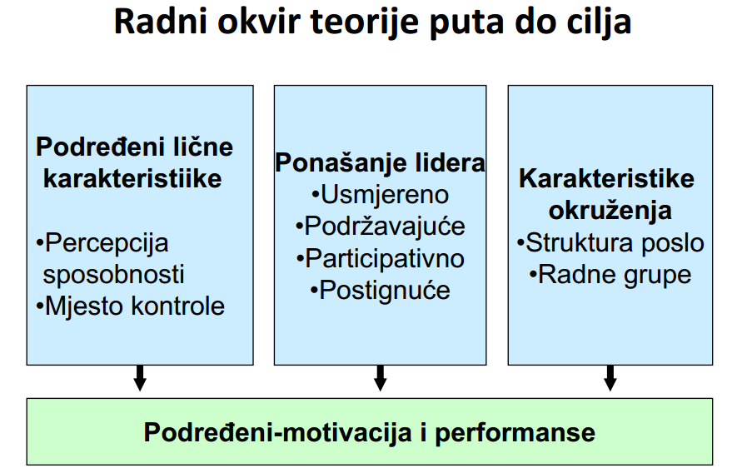

**23. Koje su prednosti interpersonalne komunikacije?**

* Može biti primarni izvor zadovoljstva.
* Služiti kao dobra baza za socijalnu podršku.
* Može biti izvor sinergije.
* Zaposleni koji podržavaju jedni druge veoma uspješno zajedno rade.

**24. Forme - oblici komunikacije u organizaciji.**

Šta je verbalna-oralna komunikacija?

– Razgovor licem u lice

– Grupna diskusija

– Telefonski poziv

– Druge situacija u kojim se koristi izgovaranje riječi da se izrazi mišljenje

Koje su forme pisane komunikacije?• Memorandumi• Pisma• Izvještaji• Zabilješke

• Drugi metodi gdje se koriste pisane riječi-mail poruke i sl.

**Šta je vertikalna komunikacija?**

• Ona je definirana kroz smjerova nadole i nagore.

• Kako teče ova komunikacija?– Obično kroz formalne linije.

• Gdje se ona dešava?– Između menadžera i njihovih podređenih i može involvirati nekoliko različitih nivoa u organizaciji.

**Šta je horizontalna komunikacija?**

• Lateralni tokovi informacija u organizaciji.

• Ko je uključen?– Kolege i njihovi suradnici na istom nivou organizacije i može uključivati individualce i nekoliko organizacijskih jedinica.

**Šta je neverbalna komunikacija**

• Bilo koja komunikacijska razmjena koja ne uključuje riječi ili koja uključuje riječi koje nose šire značenje od onog koje riječi same po sebi imaju po definiciji.

**25. Barijere u komunikaciji**

• Individualne barijere:

– Konfliktnost ili nekonzistentne aluzije.

– Kredibilitet subjekata.

– Opiranje komunikaciji.

– Slabe vjestine slusanja.

– Predispozicije predmeta.

• Organizacijske barijere: - Semantika.

– Razlike u statusu ili moći.

– Različita percepcija.

– Buka.

– Preopterećenost.

**26. Šta je svrha kontrole?**

• To je jedan od najvažnijih menadžerskih funkcija i kao takva ima četiri osnovne funkcije kako slijedi?

– Prilagođavanje promjenama u okruženju.

– Limitira akumulaciju grešaka.

– Pomaže u upravljanju s kompleksnosti.

– Pomaze kod minimiziranja troskova.

**27. Nazivi i nivoi kontrole**

• Operaciona kontrola: Fokusira se na procese koji se koriste kod transformacije resursa u proizvode ili usluge.

• Finansijska kontrola: Uzima u obzir finansijske resurse.

• Strukturalna kontrola: Kako elementi strukture servisiraju namjeravane ciljeve.

• Strategijska kontrola: Koliko efektivno funkcionalne strategije doprinose da organizacija dosegne svoje ciljeve.

**28. Koji su koraci kontrolnog procesa?**

• Uspostavlja standarde.

• Mjeri performanse.

• Poredi performanse i standarde.

• Determinira potrebe za korektivne akcije.

• Pod koraci:

– Održavanje status quo.

– Korektivne devijacije.

– Promjena standarda.

**29. Koji su tipovi budžeta i šta pokazuju?**

• Tipovi budžeta:

– Finansijski

– Operativni

– Nemonetarni

**• Šta budžeti pokazuju:**

– Izvore i korištenje gotovine.

– Operacije u finansijskim izrazima.

– Operacije u nefinansijskim izrazima.

**30. Navedite i objasnite tipove budžeta.**

**• Finansijski** budžet: izvori i koristenje novca

1. Gotovinski tok-svi osnovi gotovinskog priliva i odliva na godisnjem kvartalnom i mjesecnom nivou.

2. Budzet kapitalnih izdataka-troskovi kljucnih sredstava kao sto su pogoni, masine i zemlja.

3. Budzetski bilans stanja-prognoza sredstava i obaveza cijele organizacije u slucaju da se ostali budzeti ostvare.

**• Operativni** budžet-operacije u finansijskim izrazima

1. Budzet prodaje ili prihoda-prihod organizacije iz regularnih operativnih aktivnosti.

2. Budzet troskova-predviđa troskove organizacije u buducem periodu.

3. Budzet profita-anticipira odnos između dva ranije navedena budžeta-prihodi-troskovi.

**• Nemonetarni**-nefinansijski budzet-operacije u nefinansijskim izrazima.

1. Budzet rada-radnika—sati direktne radne snage koji se koriste.

2. Budzet prostora-kvadratni metri prostora koji stoje na raspolaganju za razne funkcije.

3. Budzet produkcije-broj jedinica koje mogu biti producirane tokom nekog vremena.

**31. Objasnite birokratsku kontrolu.**

Forma organizacijske kontrole karakteristicna za formalne i mehanicisticke

strukturne aranzmane.

• Cilj-pridrzavanje pravila

• Stepen formalnosti-striktina pravila, formalna kontrola rigidna hjerarhija

• Performanse-minimalno prihvatljive performanse

• Dizajn organizacije-visoka, upravljanje odozgo na dole

• Sistem nagrada-vezan za individualne performanse

• Participacija-limitirana i formalna

**32. Objasnite klan kontrolu.**

To je pristup organizacijskoj kontroli karakteristican za informalne i organske strukturne forme.

• Cilj-posvecenost i privrzenost

• Stepen formalnosti-grupne norme, kultura, samokontrola

• Performanse-sto bolje za date uvjete

• Dizajn organizacije-splostena uz podjeljen uticaj

• Sistem nagrada-grupne performanse

• Participacija-prosirena i neformalna

**33. Šta uzrokuje otpor kontroli i kako se otpor kontroli moze prevladati?**

**Šta uzrokuje otpor kontroli?**

• Pretjerana kontrola

• Neprimjerena kontrola

• Nagrade za neefikasnost

• Previse odgovornosti

**Kako se otpor kontroli može prevladati?**

• Kada su zaposleni involvirani u proces planiranja i implementacije kontrolnog sistema manje je vjerovatno da ce biti otpora.

• Verifikacija procedura treba biti razvijena da osigura validaciju i ravnotezu na nacin da menadzeri mogu verificirati azurnost performansi i indikatora.

**34. Koji su to tipovi grupa u organizaciji?**

• Funkcionalne grupe: Permanentne grupe kreirane od strane organizacije za izvršavanje brojnih organizacijskih ciljeva u neodređenom vremenskom horizontu.

• Informalne ili interesne grupe: Kreirane od sopstvenih članova u svrhu koja može a i ne mora biti relevantna za organizaciju.

**Drugi tipovi timova:**

• Timovi za rješavanje problema: Komprimiraju znanstvene radnike za rješavanje specifičnih problema.

• Menadžerski timovi: Sastavljeni su u glavno od menadžera različitih funkcija.

• Radni timovi: Odgovorni za svakodnevni operativni posao.

• Virtualni timovi: Nova forma tima koja ostvaruje interaktivne odnose putem računara.

• Krugovi kvaliteta: Popularnost im opada.

**35. Od čega su sastavljeni timovi?**

• Grupa radnika koja funkcionira kao jedinica.

• One funkcioniraju sa malo ili bez supervizije za realizaciju povezanih poslova:

– Zadataka

– Funkcija

– Aktivnosti

**36. Faze formiranja grupe**

1. FORMIRANJE: Članovi se upoznaju i testiraju interspersonalne odnose.

2. TURBULIRANJE: Članovi razvijaju grupne strukture i uzorke interakcije.

3. NORMIRANJE: Članovi dijele prihvatanje uloga i osjećaj jedinstva.

4. PERFORMIRANJE: Članovi igraju uloge, ulažu konkretne napore za postizanje ciljeva uz definirane performanse.

**37. Navedire i objasnite tipove uloga**

• Dvosmislena uloga: Kada je operativna uloga nejasna i nosioci ne znaju šta se očekuje od njih.

• Konfliktna uloga: Kada poruka i signal sadržani u operativnoj ulozi jesu jasni ali istovremeno su kontradiktorni ili se međusobno isključuju.

• Preopterećena uloga: Kada očekivanja uloge nadilaze individualne sposobnosti osobe koja je obnaša.

**38. Koji faktori utiču na kohezivnost grupe?**

• Faktori koji povećavaju kohezivnost:

– Inter-grupna konkurencija.

– Personalna atraktivnost.

– Evaluacija.

– Slaganje oko ciljeva.

– Interakcije.

• Faktori koji umanjuju kohezivnost:

– Veličina grupe.

– Neslaganje oko ciljeva.

– Intra-grupna konkurencija.

– Dominacija.

– Neprijatno iskustvo.

**39. Metode simuliranja konflikta**

• Stimuliranje konflikta:

– Povećava konkurenciju

– Unajmljivanje autsajdera

– Mjenja ustanovljene procedure

• Controla konflikta:

– Širi resursnu bazu

– Uvećava koordinaciju i međuzavisnost

– Postavljanje zajedničkih ciljeva

– Usaglašava osobenosti i poslove

**40. Kako definirati uslužne organizacije?**

Organizacija koja transformira resurse u neopipljive izlaze i kreira vrijeme ili mjesto za njene kupce kao što su: Brokeri akcijama – dionicama, Frizer, Lizning automobila, Hoteli.

**41. Pobrojte neke tehnologije koje se koriste u uslužnom biznisu?**

– Bankarstvo: automatska blagajna.

– Hoteli: prihvatanje i pohranjivanje podataka za rezervacije soba.

– Bolnice: tehnologija za vođenje kartona pacijenata.

– Restorani: za pohranjivanje i ispunjavanje narudžbi klijenata.

**42. Šta je upravljanje lancem snabdjevanja?**

• Proces upravljanja operacionom kontrolom

• Proces upravljanja operacionom kontrolom.

• Prihvatanje resursa.

• Zalihe

**43. Šta je upravljanje nabavom?**

• Upravljanje kupovinom-nabavkom: Kupovina materijala i resursa koje zahtjeva proizvodnja proizvoda i usluga.

• Šta je to novi pristup nabavkama? Reduciranje broja dobavljača i pregovora kroz specijalne aranžmane isporuke.

**44. Šta je upravljanje zalihama?**

• Kontrola zaliha.

• Šta su ključni elementi ove kontrole?

– Sirovine

– Proizvodnja u toku

– Gotovi proizvodi

– Proizvodi u tranzitu

**45. Šta je upravljanje kvalitetom?**

Ukupnost karakteristika proizvoda ili usluge koje im daju sposobnost da zadovolje tražene potrebe.

Šta je potrebno za TQM? Kooperacija svih nivoa u organizaciji.

Šta su elementi TQM-a?

• Fokus na strategiju.

• Uključenost zaposlenih.

• Tehnologija.

• Materijali.

• Metode.

• Unapređenja.

**46. Šta je benčmarking?**

Proces učenja kako druge kompanije rade biznis na izuzetno kvalitetan način.

Šta benčmarking osigurava da firma može raditi? Da unese unapređenja i promjene koje koriste njeni konkurenti.

**47. Kako definirati produktivnost?**

• Ekonomska mjera efikasnosti koja sumira koliko se reursa koristi za proizvodnju proizvoda ili usluge.

• Nivoi produktivnosti:Jedinice analize koje se koriste za kalkuliranje ili definiranje produktivnosti.

• Obrazac produktivnosti: Produktivnost = Outputi/Inputi

**48. Karakteristike korisnih informacija**

• Pravovremene informacije: Raspoložive na vrijeme za odgovarajuću menadžersku akciju.

• Potpune informacije: Osigurava menadžeru sve informacije koje su mu potrebne.

• Relevantne informacije: Osiguravaju menadžeru informacije koje su za njih korisne za njhove posebne uvjete i svrhe

**49. Glavni sistemski nivoi**

• Transakciono-procesni sistem-TPS: TPS, aplikacije informacionog procesiranja za osnovne svakodnevne transakcije.

• Manadžemnt Informacioni Sistem-MIS: MIS, podržava organizacijske menadžere sa ispostavljanjem dnevnih izvještaja, planova, budžeta i vremenskih okvira.

**50. Sistemski nivoi 1. I 2.**

Sistem za podršku odlučivanju-DSS -DSS-Decision Support System, interaktivni sistem koji locira i prezentira informacije potrebne kao podrška kod poslovnog odlučivanja.

Izvšni sistem podrške -ESS-Exeecutive Support System: brz, referentan, sa lakim pristupom informacionom sistemu specijalno dizajniranom za instant pristup ka višim nivoima menadžmenta.

Vještačka inteligencija: Je konstrukcija kompjuterskog sistema, uključuje i hardware isoftware, da imitira ljudsko ponašanje, drugim riječima sistem koji obavlja fizičke poslove koristeći misaone procese i učenje.

**51. Kratki pregled kreiranja IS.**

